**Inbjudan**

**Slaget om Stockholm**

**2023**

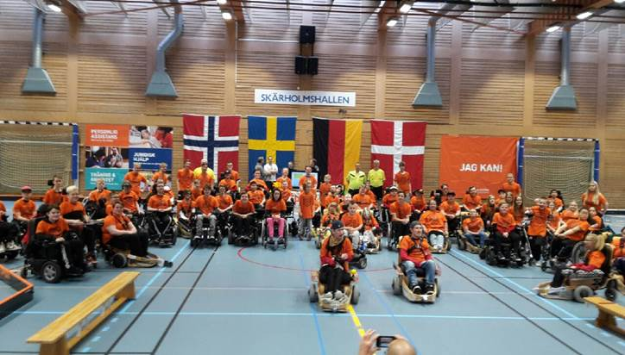

Skärholmshallen, Bodholmsgången 10, 127 48 Skärholmen

**14–16 April**

        

**Slaget om Stockholm i Elinnebandy 2023**

Datum: 14-16 April, 2023

**Anmälan inklusive antal lag per klubb:** Slutgiltig anmälan om deltagande och antalet medföljande lag mailas till[**Håkan Elveljung**](mailto:Håkan%20Elveljung%20%3chakan.elveljung@ericsson.com%3e) senast **20/3**.

Bifoga också namn på spelare samt medföljande domare

Deltagaravgift: 1000kr/ lag.

Plats: Skärholmshallens Sim- och Idrottshall, Bodholmsgången 10, 127 48 Skärholmen

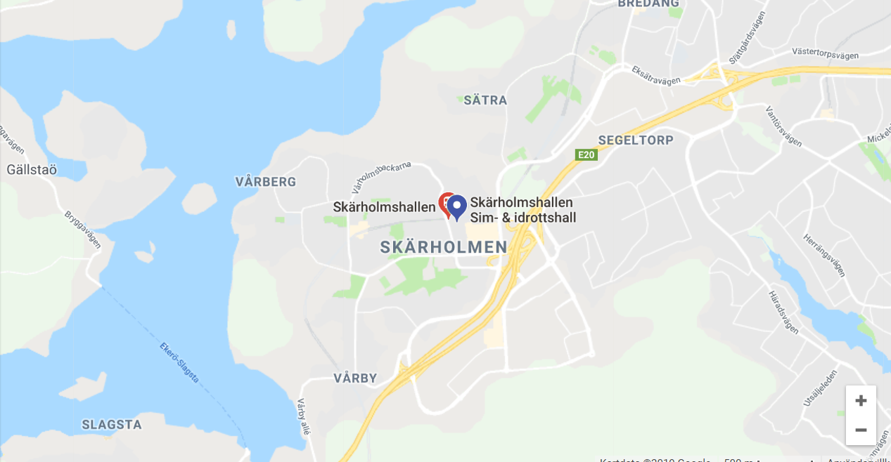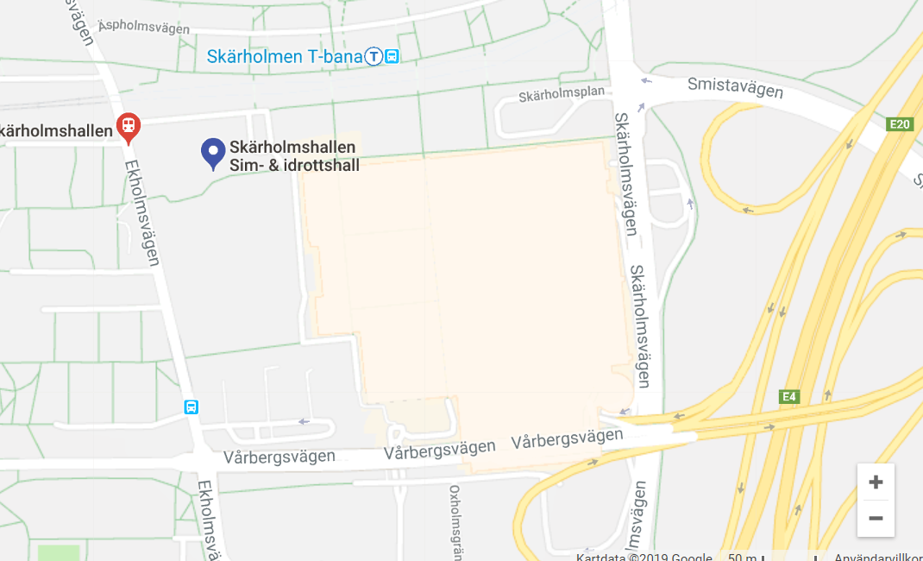

Parkering: Finns i anslutning till Skärholmshallen eller i Skärholmenscentrum.

Mat: Fik med enklare förtäring kommer att finnas i hallen, restauranger finns i närliggande Skärholmenscentrum (5 min avstånd med otrimmad permobil).

Boende/ Hotell: Vi kan rekommendera Scandic vid Skärholmenscentrum då det är på gångavstånd från hallen och man slipper bilstransport/ jaga parkeringsplatser under helgen.

<https://www.scandichotels.com/hotels/sweden/stockholm/scandic-skarholmen>

Inlämning av material/ stolar: Kan ske i Skärholmshallen på fredag kväll 14/4 mellan 17:00 till 19:00 eller på lördag morgon den 15/4 från kl. 08:00.

Program/ Matchstart: Invigning lördag 15/4 kl. 09:00, med matchstart kl. 09:30. Söndag 16/4 är det matchstart kl. 09:00 för att möjliggöra tidig hemfärd efter prisutdelningen ca: kl 15:00.

Spelstruktur: Kvalseriespel och slutspel i ett antal olika divisioner, beroende på slutgiltig anmälan om antalet lag. Totalt skall vi försöka få till minst 5 matcher/ lag med matcher både på Lördag och Söndag. Matchtid 2x15 minuter alternativt 2x10 minuter beronde på antalet anmälda lag.

Gruppindelning: Vi kommer att seeda lagen i de olika kvalgrupperna utifrån resultaten vid tidigare turneringar. Det kan bli lite olika nivå på lagen i gruppspelet för att det i slutspelet kommer att bli matcher mellam jämbördiga lag.

Turneringsregler: I enlighet med det danska elhockey reglementet.